Fecha de diligenciamiento: 17/02/2026

INFORMACIÓN GENERAL DE LA PROPUESTA

Título de la Propuesta: Creacion de landing pages para R&S Soluciones integrales S.A.S.
Supervisor de la Propuesta: | Dedicación Horas/Semanales:  60 horas
Nombre funcionario de la entidad donde se realiza la propuesta: ERIKA DANIELA ARIAS REVELO
Tipo de convenio: Aplica ___ No aplica __x_ | Cual: No.
Comunidad impactada: público, privado, mixto, organizaciones sociales/comunales

Correo Electrónico de contacto de la entidad, empresa, sectores productivos:
ryesolucionesintegralessas@gmail.com

Lugar de Ejecución de la propuesta: forma remota, reunión 1 ves por semana de manea presencial con la empresa
Fecha de Inicio: | Fecha estimada de Terminación:

- INFORMACIÓN DE LOS ESTUDIANTES

Nombre de Estudiantes | No. de Identificación
Jhardiher jose giraldo muñoz | 1006663004
Stiven mora barcenas | 1125408288

- COMPONENTES DE LA PROPUESTA

Presentación:
R&S Soluciones integrales S.A.S. Es una empresa orientada a brindar capacitaciones, consultorías y asesorías especializadas, así como apoyo técnico y administrativo y suministro y/o comercialización de bienes e insumos, dirigida a entidades públicas, privadas y mixtas, con proyección de atención en Colombia y el exterior. Su enfoque institucional se fundamenta en la calidad, eficiencia, transparencia y cumplimiento normativo, promoviendo una gestión responsable y alineada con principios corporativos como la responsabilidad, honestidad y respeto.
La propuesta de creación del sitio web institucional responde a la necesidad de consolidar un canal digital formal que comunique con claridad la oferta de valor de la empresa, facilite la contratación y las alianzas estratégicas, y permita convertir el interés de clientes potenciales en solicitudes reales de cotización y asesoría.

Problemática observada:
Actualmente, la empresa requiere un área digital estructurado que:

- Centralice y comunique de forma clara y confiable su portafolio de servicios y líneas de trabajo.
- Refuerce su posicionamiento institucional frente a clientes del sector público, privado y mixto.
- Facilite procesos de contacto, cotización y solicitud de propuestas, reduciendo tiempos de consulta para el usuario.
- Explique de manera simple sus modalidades de contratación y alianzas (civil, comercial, estatal, contratación pública, consorcios/uniones temporales).
- Genere confianza mediante una forma corporativa coherente (misión, visión, valores) y una experiencia visual moderna y profesional.

En un entorno donde la decisión de contratación suele iniciar por canales digitales, no contar con una web institucional limita la visibilidad, la credibilidad y la capacidad de obtención de oportunidades.

Justificación:

La creación de una página web institucional para R&E Soluciones Integrales S.A.S. se justifica porque:
- Permite proyectar una imagen profesional, seria y vanguardista, alineada a los estándares del sector de consultoría y servicios.
- Se convierte en un canal oficial para presentar servicios, sectores atendidos, modalidades de contratación y alianzas, fortaleciendo la confianza del cliente.
- Apoya el crecimiento comercial al incorporar llamados a la acción (CTA) y formularios que capturen solicitudes de contacto y cotización.
- Favorece la transparencia y la claridad de la operación, al presentar el proceso de trabajo y los compromisos institucionales.
- Mejora el alcance territorial al facilitar el acceso a información desde cualquier región, reforzando la proyección nacional e internacional.

Objetivos generales:
- Diseñar y estructurar un sitio web institucional(landingpages) para R&E Soluciones Integrales S.A.S. que comunique de forma clara su identidad, servicios y enfoque de trabajo.
- Fortalecer la presencia digital de la empresa mediante una plataforma moderna, seria y orientada a conversión (capacitación, cotización y asesoría).
- Facilitar el relacionamiento comercial e institucional presentando de manera comprensible las modalidades de contratación, alianzas y el proceso de prestación del servicio.
Objetivos específicos:
- Diseñar un header y navegación claros, con CTA visibles para cotización/agendamiento y acceso directo a contacto.
- Elaborar el hero y mensajes de valor que expliquen en pocos segundos qué hace la empresa y a quién sirve.
- Desarrollar la página Nosotros, integrando misión, visión 2035 y valores corporativos en un formato moderno y legible.
- Estructurar la página de Servicios y sus subpáginas, detallando alcance, entregables y públicos objetivo por cada línea.
- Implementar la página de Sectores, segmentando audiencias (público, privado, mixto y organizaciones sociales/comunales) para aumentar relevancia.
- Construir la página de Contratación y alianzas, incluyendo modalidades y un flujo de trabajo paso a paso (diagnóstico → propuesta → ejecución → entrega → acompañamiento).
- Desarrollar el módulo/página de Diferenciadores y compromiso institucional destacando calidad, eficiencia, transparencia, cumplimiento normativo y generación de valor.
- Preparar la página de Experiencia/Portafolio con estructura lista para casos y referencias (sin inventar información).
- Implementar la página de Contacto con formulario validado, enlaces a WhatsApp, correo, teléfonos, ubicación y mapa, optimizada para conversión.
- Incluir footer y páginas legales (tratamiento de datos) para cumplimiento y credibilidad.
- Asegurar criterios de responsive design, accesibilidad básica y SEO on-page para mejorar posicionamiento y usabilidad.

Actividades que se desarrollarán:

ACTIVIDAD 1 – Encabezado fijo (Header)

1 OBJETIVO
Definir identidad visual y navegación principal para que el usuario encuentre rápido lo que busca y pueda solicitar cotización.

2 DESCRIPCIÓN DE LA ACTIVIDAD
Diseño del header con logo, menú (Inicio, Nosotros, Servicios, Contratación y alianzas, Portafolio/Experiencia, Contacto) y botón CTA “Cotizar / Agendar asesoría”. Responsive (móvil/escritorio).

3 ESTRATEGIAS
Revisión de referentes, wireframe rápido, validación con el equipo (1 ronda de ajustes).

4 RECURSOS
Logo, paleta/identidad, contenidos base del portafolio, herramienta de prototipado.

5 FORMAS DE EVALUACIÓN
Aprobación del layout + checklist UX (claridad del menú, CTA visible, comportamiento responsive).

6 TIEMPO ESTIMADO
8horas

ACTIVIDAD 2 – Inicio (Hero)

1 OBJETIVO
Comunicar la propuesta de valor en los primeros 5–7 segundos y dirigir a Servicios o Contacto.

2 DESCRIPCIÓN DE LA ACTIVIDAD
Construcción del bloque principal: titular, subtítulo, imagen/ilustración, 2 CTA (Ver servicios / WhatsApp). Incluir cobertura (Colombia y exterior).

3 ESTRATEGIAS
Copywriting + iteración de mensajes, revisión de legibilidad en móvil, propuesta de imagen alineada al sector.

4 RECURSOS
Textos del portafolio, banco de imágenes o material propio, iconografía simple.

5 FORMAS DE EVALUACIÓN
Validación de claridad (¿qué hace la empresa y cómo contactarla?) + revisión de coherencia con misión/visión.

6 TIEMPO ESTIMADO
8 horas

ACTIVIDAD 3 – Sección Nosotros
1 OBJETIVO
Presentar quién es la empresa y generar confianza con misión, visión y valores.

2 DESCRIPCIÓN DE LA ACTIVIDAD
Diseño de sección institucional con: presentación breve, misión, visión 2035 y valores en tarjetas (responsabilidad, honestidad, respeto, etc.).

3 ESTRATEGIAS
Redacción resumida, jerarquía visual (títulos/beneficios), y revisión con stakeholders.

4 RECURSOS
Portafolio institucional, iconos para valores, fotografías (si existen).

5 FORMAS DE EVALUACIÓN
Revisión de consistencia con documento + aprobación del equipo directivo.

6 TIEMPO ESTIMADO
8horas

ACTIVIDAD 4 – Servicios

1 OBJETIVO
Organizar y explicar los 5 servicios principales con beneficios, entregables y llamado a la acción.

2 DESCRIPCIÓN DE LA ACTIVIDAD
Diseño de tarjetas por servicio: Capacitación y formación (legislación comunal), Consultoría administrativa y organizacional, Asesoría especializada, Apoyo técnico-administrativo, Suministro y comercialización. Incluir CTA “Solicitar propuesta”.

3 ESTRATEGIAS
Definición de alcance/entregables por servicio, estructura en acordeones o tarjetas, y propuesta de subpáginas si aplica.

4 RECURSOS
Listado de servicios del portafolio, ejemplos de entregables, plantilla de contenido, Figma.

5 FORMAS DE EVALUACIÓN
Checklist SEO (títulos claros), claridad de alcance y revisión comercial (que responda preguntas frecuentes).

6 TIEMPO ESTIMADO
8 horas

ACTIVIDAD 5 – Sectores a los que servimos

1 OBJETIVO
Segmentar audiencias (público, privado, mixto, organizaciones sociales/comunales) para aumentar relevancia y confianza.

2 DESCRIPCIÓN DE LA ACTIVIDAD
Módulo con íconos y mensajes cortos para cada sector, destacando beneficios y casos de uso típicos.

3 ESTRATEGIAS
Definición de perfiles objetivo, microcopy por sector y validación con el equipo comercial.
4 RECURSOS
Iconografía, contenidos institucionales, posibles logos de sectores/clientes (si aplica).

5 FORMAS DE EVALUACIÓN
Revisión de pertinencia por sector (¿se entiende a quién sirve y cómo?).

6 TIEMPO ESTIMADO
8 horas

ACTIVIDAD 6 – Contratación y alianzas

1 OBJETIVO
Explicar modalidades de contratación y alianzas para reducir fricción y facilitar contratación pública/privada.

2 DESCRIPCIÓN DE LA ACTIVIDAD
Página/módulo con: tipos de contrato (civiles, comerciales y estatales), participación en contratación pública, consorcios/uniones temporales, alianzas estratégicas. Añadir flujo: Diagnóstico → Propuesta → Ejecución → Entrega → Acompañamiento.

3 ESTRATEGIAS
Diagramación simple del proceso, lenguaje claro, y FAQ de contratación.

4 RECURSOS
Información jurídica/comercial, lineamientos internos, ejemplos de proceso.

5 FORMAS DE EVALUACIÓN
Revisión legal/comercial + prueba de comprensión (lectura rápida por un tercero).

6 TIEMPO ESTIMADO
5 horas.

ACTIVIDAD 7 – Diferenciadores / Compromiso institucional

1 OBJETIVO
Destacar por qué elegir a la empresa (excelencia, transparencia, cumplimiento normativo, valor agregado).

2 DESCRIPCIÓN DE LA ACTIVIDAD
Sección con bullets/sellos: calidad, eficiencia, transparencia, cumplimiento normativo, generación de valor; conectar con valores corporativos.

3 ESTRATEGIAS
Storytelling breve, prueba de mensajes y jerarquía visual de beneficios.

4 RECURSOS
Valores corporativos, mensajes institucionales, iconos/sellos.

5 FORMAS DE EVALUACIÓN
Aprobación interna + coherencia entre promesa (marketing) y capacidades (operación).

6 TIEMPO ESTIMADO
5 horas.

ACTIVIDAD 8 – Portafolio / Experiencia

1 OBJETIVO
Aumentar credibilidad mostrando casos, proyectos, testimonios y/o certificaciones.

2 DESCRIPCIÓN DE LA ACTIVIDAD
Estructura de portafolio: tarjetas de proyectos, clientes (logos/lista), testimonios. Si no hay contenido, dejar plantilla “Solicita referencias / Próximamente”.

3 ESTRATEGIAS
Recolección de información, estandarización de casos (problema → solución → resultado), curaduría visual.

4 RECURSOS
Información de proyectos, fotos, logos, testimonios autorizados.

5 FORMAS DE EVALUACIÓN
Revisión de confidencialidad + consistencia visual (calidad de imágenes y textos).

6 TIEMPO ESTIMADO
6horas.

ACTIVIDAD 9 – Contacto (conversión)

1 OBJETIVO
Maximizar generación de leads (cotizaciones y agendamiento).

2 DESCRIPCIÓN DE LA ACTIVIDAD
Diseño de página de contacto con: formulario, botón WhatsApp, email, teléfonos, dirección y mapa. Incluir mensajes de confirmación y horarios (si se definen).

3 ESTRATEGIAS
Optimización de conversión (CTA claros), microcopy, validación de campos y pruebas de envío.

4 RECURSOS
Datos de contacto oficiales, herramienta de formularios, Google Maps.

5 FORMAS DE EVALUACIÓN
Pruebas de envío/recepción, verificación de enlaces (tel/email/WhatsApp) y tracking básico (si aplica).

6 TIEMPO ESTIMADO
6 horas.

ACTIVIDAD 10 – Footer (pie de página)

1 OBJETIVO
Cerrar la navegación con enlaces rápidos, contacto y elementos legales.

2 DESCRIPCIÓN DE LA ACTIVIDAD
Diseño del footer con: contacto, enlaces rápidos, redes (si aplica), aviso legal y tratamiento de datos.

3 ESTRATEGIAS
Revisión de consistencia con el header, accesibilidad (contraste/legibilidad) y requisitos legales.

4 RECURSOS
Textos legales (política de tratamiento de datos), enlaces internos, iconos de redes.

5 FORMAS DE EVALUACIÓN
Checklist legal + accesibilidad básica (contraste, tamaño de fuente, enlaces).

6 TIEMPO ESTIMADO
8 horas

Bibliografía:
PORTAFOLIO R&E.pdf

Anexos: (Registro de las actividades desarrolladas y fotocopias de las cédulas)


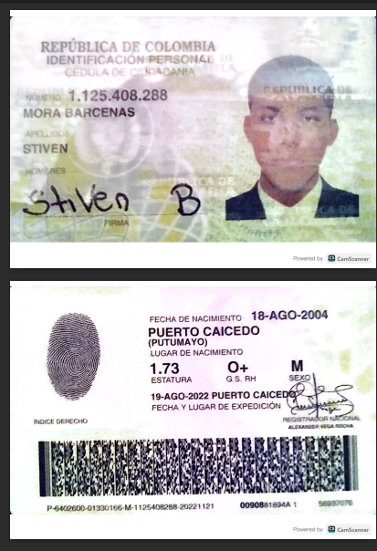

Firma director de programa | Firma supervisor de la institución

ANEXOS:

NOMBRE ESTUDIANTES | No. DE IDENTIFICACIÓN | FIRMA
Jhardiher jose giraldo muñoz | 1006663004 | 
Stiven mora barcenas | 1125408288 | 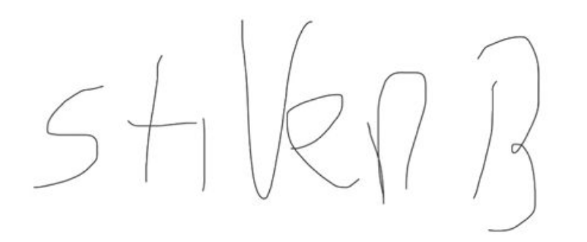
Este formato diligenciado debe subirse al SIGEDIN en las fechas establecidas en el calendario académico general.

